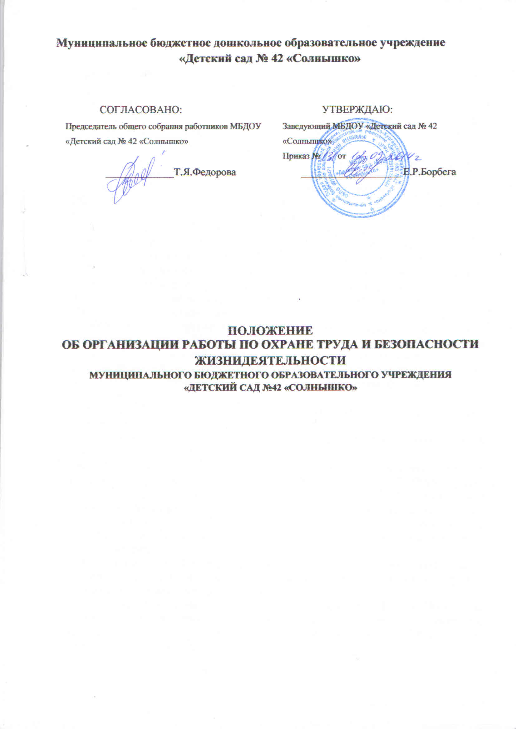

1. Общие положения

  - Настоящее Положение разработано для муниципального бюджетного дошкольного образовательного учреждения «Детский сад №42 «Солнышко» (далее -Учреждение) в целях реализации статьи 8 Федерального закона «Об основах охраны труда в Российской Федерации» от 17 июля 1999 г.№ 181-ФЗ, согласно приказу Минобразования РФ от 11.03.98г № 662 «О службе охраны труда образовательного учреждения».
  - Законодательной и нормативной основой деятельности охраны труда и безопасности жизнедеятельности в Учреждении являются Конституция РФ, Основы законодательства РФ об охране труда, постановления Правительства РФ и Минтруда России, государственная система стандартов безопасности (ССБТ), строительные нормативы и правила (СНиП), санитарные правила и нормы (СанПиН), а также нормативные правовые акты по охране труда, приказы, распоряжения Минобразования России и настоящее Положение.
  - Главной целью организации работы по ОТ и безопасности жизнедеятельности в Учреждении является сохранение жизни и здоровья воспитанников и работников в процессе трудового и образовательного процесса.
  - Управление работой по охране труда и безопасности жизнедеятельности в Учреждении осуществляет заведующий.
  - Непосредственную организацию работы по охране труда о безопасности жизнедеятельности в Учреждении осуществляет ответственный по охране труда, обеспечивающий проведение в жизнь мероприятий по ОТ, устанавливающий круг обязанностей работников по охране труда и технике безопасности, контролирующий ведение обязательной документации (приложение 1).
  - Ответственный по ОТ подчиняется непосредственно заведующему Учреждения.
  - Ответственный по охране труда назначается и освобождается от обязанностей приказом заведующего Учреждения.
  - Ответственным по ОТ назначается лицо, имеющее свидетельство об окончании курсов обучения и повышения квалификации по ОТ. Руководитель Учреждения организует для ответственного по ОТ систематическое повышение квалификации не реже одного раза в пять лет, периодическую проверку знаний один раз в три года, а вновь принятого – в течение месяца проверку знаний в установленном порядке в соответствии с должностными обязанностями.
  - Ответственный по ОТ осуществляет свою деятельность по взаимодействии с комиссией по ОТ, комиссией по расследованию несчастных случаев, профсоюзным комитетом Учреждения.
  - Срок действия данного Положения не ограничен. Данное Положение действует до принятия нового. Изменения и дополнения в настоящее Положение вносятся с учетом мнения трудового коллектива, обсуждаются и принимаются на его общем собрании.

2. Основные задачи работы по охране труда
и безопасности жизнедеятельности в Учреждении.

2.1. Обеспечение выполнения требований правовых локальных актов и нормативно-технических документов по созданию здоровых и безопасных условий труда и образовательного процесса.
2.2. Организация работы по обеспечению выполнения работниками требований ОТ.
2.3. Организация и проведение профилактической работы по предупреждению травматизма среди воспитанников и работников Учреждения, профессиональных заболеваний, обусловленных производственными факторами, а также работы по улучшению условий труда.
2.4. Предотвращение несчастных случаев с воспитанниками и работниками во время организации образовательного процесса, дорожно-транспортного и бытового травматизма.
2.5. Соблюдение требований нормативных документов по пожарной безопасности, защите окружающей среды и действиям в ЧС.
2.6. Обеспечение безопасности эксплуатаций зданий и сооружений, используемых в образовательном процессе, оборудования, приборов и ТСО.
2.7. Охрана и укрепление здоровья воспитанников и работников, создание оптимального сочетания режимов труда, обучения и отдыха.
2.8. Контроль за соблюдением работниками и работодателем законодательства и иных нормативных правовых актов по ОТ, коллективного договора, соглашения по охране труда и пр.
2.9. Оперативный контроль за состоянием ОТ и организацией образовательного процесса в Учреждении.
2.10.Планирование и организация мероприятий по ОТ, составление отчетности по установленным формам, ведение обязательной документации.
2.11.Организация пропаганды по ОТ и безопасности жизнедеятельности в Учреждении. Изучение и распространение передового опыта по ОТ.
2.12.Информирование и консультирование работников Учреждения по вопросам ОТ.
2.13.Организация проведения инструктажей, обучения, проверки знаний по ОТ работников Учреждения.

3. Основные функции работы по охране труда
и безопасности жизнедеятельности в Учреждении

3.1. Общее собрание коллектива Учреждения:
- Рассматривает перспективные вопросы ОТ и обеспечения жизнедеятельности работников и воспитанников, принимает программы практических мер по улучшению и оздоровлению условий организации образовательного процесса;
- Заслушивает заведующего Учреждения, ответственного по ОТ, председателя ПК о выполнении соглашений, плана работы по ОТ.
3.2.Заведующий Учреждения:
- Организует работу по созданию и обеспечению условий организации образовательного процесса в соответствии с действующим законодательством о труде, межотраслевыми и ведомственными нормативными документами, иными локальными актами по ОТ, Уставом Учреждения;
- Обеспечивает безопасную эксплуатацию инженерно-технических коммуникаций, оборудования, принимает меры по приведению их в соответствие с действующими стандартами, правилами и нормами по ОТ, своевременно организует осмотры и ремонт здания Учреждения;
- Назначает приказом ответственных лиц за соблюдение требований ОТ в группах, физкультурном зале и т.п., а также во всех подсобных помещениях Учреждения;
- Утверждает должностные обязанности по обеспечению безопасности жизнедеятельности для педагогических работников и инструкции по ОТ для всех работников Учреждения (по профессиям и видам работ);
- Принимает меры по внедрению предложений членов коллектива, направленных на дальнейшее улучшение и оздоровление условий организации образовательного процесса;
- Выносит на обсуждение Совета педагогов, Общего собрания коллектива вопросы организации работы по ОТ в Учреждении;
- Отчитывается на Общем собрании коллектива о состоянии ОТ, выполнении мероприятий по оздоровлению работников и воспитанников, улучшению условий образовательного процесса, а также принимаемых мерах по устранению выявленных недостатков;
- Организует обеспечение работников Учреждения спецодеждой, спецобувью и другими средствами индивидуальной защиты в соответствии с действующими типовыми нормами и инструкциями;
- Поощряет работников Учреждения за активную работу по созданию и обеспечению здоровых и безопасных условий при организации образовательного процесса, а также привлекает к дисциплинарной ответственности лиц, виновных в нарушении законодательства о труде, правил и норм по ОТ;
- Проводит профилактическую работу по предупреждению травматизма и снижению заболеваемости работников и воспитанников;
- Оформляет прием новых работников только при наличии положительного заключения медицинского учреждения, контролирует своевременное проведение диспансеризации работников и воспитанников;
- Организует в установленном порядке работу комиссии по приемке Учреждения к новому учебному году, подписывает акты приемки Учреждения;
- Обеспечивает выполнение директивных и нормативных документов по ОТ, предписаний органов управления образованием, государственного надзора и технической инспекции труда;
- Немедленно сообщает о групповом, тяжелом несчастном случае и случае со смертельным исходом непосредственно председателю комитета образования города, родителям пострадавшего (пострадавших) или лицам, их заменяющим, принимает все возможные меры к устранению причин, вызвавших несчастный случай, обеспечивает необходимые условия для проведения своевременного и объективного расследования согласно действующим положениям;
- Заключает и организует совместно с ПК Учреждения выполнение ежегодных соглашений по ОТ, подводит итоги выполнения соглашения по ОТ один раз в полугодие на Общем собрании коллектива;
- Утверждает по согласованию с ПК Учреждения инструкции по ОТ для работников, в установленном порядке организует пересмотр и обновление инструкций;
- Планирует в установленном порядке периодическое обучение работников Учреждения по вопросам обеспечения безопасности жизнедеятельности на краткосрочных курсах и семинарах, организуемых органами управления образованием и ОТ;
- Принимает меры совместно с ПК, родительской общественностью по улучшению организации питания, ассортимента продуктов, созданию условий для качественного приготовления пищи, организации питания воспитанников;
- Принимает меры совместно с медицинскими работниками по улучшению медицинского обслуживания и оздоровительной работы;
- Обеспечивает учебно-трудовую нагрузку работников и воспитанников с учетом их психофизических возможностей, организует оптимальные режимы труда и отдыха;
- Запрещает проведение образовательного процесса при наличии опасных условий для здоровья воспитанников или работников;
- Определяет финансирование мероприятий по обеспечению безопасности жизнедеятельности, производит оплату б/л и доплату лицам, работающим в неблагоприятных условиях труда.
3.3. Ответственный по охране труда Учреждения:
- Организует работу по соблюдению в образовательном процессе норм и правил ОТ, выявлению опасных и вредных производственных факторов;
- Обеспечивает контроль за безопасностью используемых в образовательном процессе оборудования, приборов, технических и наглядных средств обучения;
- Информирует работников от лица заведующего Учреждения о состоянии условий ОТ, принятых мерах по защите от воздействия факторов на рабочих местах;
- Разрешает проведение образовательного процесса с воспитанниками при наличии оборудованных для этих целей учебных помещений, отвечающих правилам и нормам безопасности жизнедеятельности и принятых по акту в эксплуатацию;
- Организует своевременное и качественное проведение паспортизации групповых помещений, учебных кабинетов, физкультурного зала, а также подсобных помещений;
- Организует разработку и периодический пересмотр не реже одного раза в пять лет инструкций по ОТ (по профессиям и видам труда);
- Проводит вводный инструктаж по ОТ с вновь поступающими на работу лицами, инструктаж на рабочем месте с сотрудниками, оформляет проведение инструктажа в журнале;
- Выявляет обстоятельства несчастных случаев, происшедших с работниками, воспитанниками;
- Обеспечивает соблюдение требований ОТ при эксплуатации основного здания и других построек Учреждения, технологического, энергетического оборудования, осуществляет их периодический осмотр и организует текущий ремонт;
- Обеспечивает безопасность при переноске тяжестей, погрузочно-разгрузочных работах на территории Учреждения;
- Организует соблюдение требований пожарной безопасности зданий и сооружений, следит за исправностью средств пожаротушения;
- Обеспечивает текущий контроль за санитарно-гигиеническим состоянием учебных кабинетов, физкультурного зала и других помещений в соответствии с требованиями норм и правил безопасности жизнедеятельности;
- Обеспечивает групповые помещения, учебные кабинеты, бытовые, хозяйственные и другие помещения оборудованием и инвентарем, отвечающим требованиям правил и норм безопасности, стандартам безопасности труда;
- Организует проведение ежегодных измерений сопротивления изоляции электроустановок и электропроводки, заземляющих устройств, периодических испытаний и освидетельствований водогрейных и паровых котлов. Сосудов, работающих под давлением, анализ воздушной среды на содержание пыли, газов и паров вредных веществ, замер освещенности, наличия радиации, шума в помещениях Учреждения в соответствии с правилами и нормами по обеспечению безопасности жизнедеятельности;
- Оборудует кабинет охраны труда, оснащает его всем необходимым методическим и демонстрационным оборудованием, документацией. В установленном порядке ведет обязательную документацию по охране труда;
- Приобретает согласно заявке спецодежду, спецобувь и другие средства индивидуальной защиты для работников Учреждения;
- Обеспечивает учет, хранение противопожарного инвентаря, сушку, стирку, ремонт и обеззараживание спецодежды, спецобуви и индивидуальных средств защиты;
- Осуществляет ежедневный контроль за выполнением всех мероприятий раздела «Охрана труда».
3.4. Комиссия по охране труда Учреждения:
- Создается в Учреждении в начале учебного года; в ее состав входят на паритетной основе представители работодателя, ПК Учреждения;
- Члены комиссии выполняют свои обязанности на общественных началах, без освобождения от основной работы;
- Организует совместные действия работодателя и работников по обеспечению требований по охране труда, предупреждению производственного и детского травматизма, профессиональных заболеваний;
- Проводит проверки условий и ОТ на рабочих местах, организации охраны жизни и здоровья воспитанников и работников во время образовательного процесса;
- Контролирует выполнение соглашения по ОТ, комплексного плана улучшения условий, ОТ и санитарно-оздоровительных мероприятий;
- Информирует работников на общем собрании коллектива о результатах проведенных проверок;
- Собирает, разрабатывает и выносит на рассмотрение общим собранием коллектива предложения и рекомендации по улучшению условий труда для внесения изменений и дополнений в коллективный договор, соглашение по ОТ и пр.
3.5. Комиссия по расследованию несчастных случаев Учреждения:
- Создается в Учреждении в начале календарного года. В ее состав входит ответственный по ОТ, представителя работодателя и ПК Учреждения. Председателем комиссии является ответственный по охране труда Учреждения;
- Выявляет и опрашивает очевидцев происшествия, лиц, допустивших нарушения нормативных требований по ОТ, жизни и здоровья детей, получает необходимую информацию от работодателя и по возможности-объяснения от пострадавшего;
- Устанавливает на основании собранных документов и материалов обстоятельства и причины несчастного случая;
- Квалифицирует несчастный случай на производстве или нет;
- Определяет лиц, допустивших нарушения ТБ, ОТ, охраны жизни и здоровья детей;
- Определяет меры по устранению причин и предупреждению несчастных случаев в Учреждении.
3.6. Председатель профсоюзного комитета Учреждения:
- Организует общественный контроль за состоянием безопасности жизнедеятельности в Учреждении, деятельностью администрации по созданию и обеспечению здоровых условий, быта и отдыха работников и воспитанников;
- Принимает участие в разработке перспективных и текущих планов работы по ОТ в Учреждении;
- Контролирует выполнение коллективного договора. Соглашения по ОТ;
- Осуществляет защиту социальных прав работников и воспитанников Учреждения;
- Проводит анализ травматизма и заболеваемости в Учреждении;
- Представляет интересы членов профсоюза.
3.7. Педагогические работники Учреждения:
- Обеспечивают безопасное проведение образовательного процесса;
- Организуют обучение воспитанников правилам безопасного поведения на улице, дороге, в быту и пр. в рамках образовательной программы;
- Принимают меры по устранению причин, несущих угрозу жизни и здоровью воспитанников и работников в помещениях и на территории Учреждения;
- Оперативно извещают заведующего Учреждения о каждом несчастном случае с воспитанником. Работником, принимают меры по оказанию первой доврачебной помощи;
- Вносят предложения по улучшению и оздоровлению условий организации образовательного процесса в Учреждении, доводят до сведения заведующего, ответственного по ОТ о всех недостатках в обеспечении образовательного процесса, снижающих жизнедеятельность и работоспособность организма воспитанников;
- Несут ответственность за сохранение жизни и здоровья воспитанников во время образовательного процесса;
- Осуществляют постоянный контроль за соблюдением правил ОТ и ТБ на рабочем месте.

4. Права работников, осуществляющих работу по охране труда в Учреждении

4.1. Ответственный по охране труда имеет право:
- Проверять состояние условий и охраны труда в Учреждении и предъявлять заведующему Учреждения обязательные для исполнения предписания установленной формы.
- Запрещать эксплуатацию машин, оборудования. Проведение работ и учебного процесса на местах, где выявлены нарушения нормативных правовых актов по ОТ, создающие угрозу жизни и здоровью работников или воспитанников с последующим уведомлением заведующего Учреждения;
- Запрашивать и получать от заведующего Учреждения материалы по вопросам ОТ, требовать письменные объяснения от лиц, допустивших нарушения нормативных правовых актов по ОТ;
- Принимать участие в рассмотрении и обсуждении состояния ОТ в Учреждении на заседаниях ПК, общих собраниях коллектива;
- Вносить заведующему Учреждения предложения о поощрении отдельных работников за активную работу по созданию безопасных условий труда и образовательного процесса;
- Представительствовать по поручению заведующего Учреждения в государственных и общественных организациях при обсуждении вопросов по ОТ.
4.2. Комиссия по охране труда имеет право:
- Контролировать соблюдение заведующим Учреждения законодательства по ОТ;
- Проводить экспертизу условий труда и обеспечения безопасности работников, воспитанников;
- Принимать участие в расследовании несчастных случаев в Учреждении и профессиональных заболеваний;
- Предъявлять требования о приостановлении работ в случаях угрозы жизни и здоровью работников;
- Осуществлять проверку условий и ОТ, выполнение обязательств по ОТ, предусмотренных коллективным договором и соглашениями по ОТ;
- Принимать участие в трудовых спорах, связанных с нарушением законодательства по ОТ, обязательств, предусмотренных коллективным договором и соглашениями по ОТ, а также с изменениями условий труда.
4.3. Комиссия по расследованию несчастных случаев имеет право:
- Получать всю необходимую для расследования несчастного случая информацию от работодателя, очевидцев происшествия и по возможности объяснения пострадавшего в результате несчастного случая;
- Оказывать правовую помощь пострадавшим, их доверенным лицам и членам семей по вопросам порядка возмещения вреда, причиненного здоровью пострадавших;
- Выносить независимое решение по результатам расследования.
4.4. Работники имеют право:
- На рабочее место, соответствующее требованиям ОТ;
- Обязательное социальное страхование от несчастных случаев на производстве и профессиональных заболеваний в соответствии с федеральным законом;
- Отказ от выполнения от работ в случае возникновения опасности для его жизни и здоровья вследствие нарушений требований ОТ;
- Обеспечение средствами индивидуальной и коллективной защиты в соответствии с требованиями ОТ за счет средств Работодателя;
- Профессиональную переподготовку за счет средств работодателя в случае ликвидации рабочего места вследствие нарушения требований по ОТ;
- Личное участие или через своих представителей в рассмотрении вопросов, связанных с обеспечением безопасных условий труда на его рабочем месте. И расследовании происшедшего с ним несчастного случая на производстве или профессионального заболевания.

5. Контроль и ответственность

5.1. Контроль за деятельностью работников, осуществляющих работу по ОТ и безопасности жизнедеятельности в Учреждении, обеспечивают заведующий Учреждения, служба ОТ управления образования. Органы государственного надзора и контроля за соблюдением требований ОТ.
5.2. Ответственность за организацию работы по ОТ несет заведующий Учреждения.
5.3. Работники, выполняющие функции по обеспечению ОТ и безопасности жизнедеятельности в Учреждении, несут ответственность:
- За выполнение, невыполнение, выполнение не в полном объеме своих функциональных обязанностей, определенных настоящим положением и должностными инструкциями;
- Соблюдение установленных сроков расследования несчастных случаев;
- Объективность выводов и решений, принятых ими по результатам проведенных расследований;
- Достоверность представляемой информации;
- Соответствие принятых решений действующему законодательству РФ.



